Boos, le 24 Septembre 2018

CAP TERRAIN
648 RUE DE LA PEPINIERE
76190 SAINTE MARIE DES CHAMPS

LAR N° 1A13383219402

Pj / Facture CAP TERRAIN 2018-09-011, 010, 007
Objet :
Livraison du vendredi 21-09-2018

Messieurs,

Pour faire suite à notre séance de livraison de vendredi 21-09 en présence de MR. Christian DENIS, nous vous confirmons ci-après ce qui a été indiqué sur le PV de livraison, concernant les réserves du marché de la VEFA et du marché de travaux d’aménagements intérieurs annexés à la VEFA ; depuis la réception du 03-08, et la remise des clefs le 07-09, certains points ont été réglés, et nous vous en remercions ; voici ceux toujours en cours, faisant l’objet de réserves :

Réserves sur la VEFA et son marché complémentaire (ZETA):
- Marquage sécurité au sol du portail à réaliser,
- Remise à niveau de la descente de sol sur sortie portail
- Regards présents sur le terrain à enlever à vos frais, avec remise en état de la clôture et du sol
- Changement des Portes d’entrée principale, Porte secours latérale, Porte entrée personnel, et porte de la salle de Pause, (celle de la salle de pause a été omise vendredi), dont les profilés ont été endommagés pendant les travaux
- Changement du moteur de VMC en toiture HS et mise en service de l’installation,
- Mise en service de l’Ascenseur
- Fournir le DOE,
- Fournir le rapport initial DEKRA et le rapport final de sécurité DEKRA
- Reprise de la fissure Béton sur le chemin en béton désactivé

Réserves sur le marché d’aménagements intérieurs (AUDITECH Innovations) :
- Livraison des portes intérieures (x 4)
- Dalle faux plafond manquante (x2)
- DOE des installations techniques : alarme, contrôle d’accès....
- Revêtement de l’escalier béton à refaire (convenu après le déménagement)

Vous nous avez transmis des factures qui soldent l’ensemble des marchés.
Cependant, comme nous l’avons indiqué à MR. DENIS, ce n’est pas ce qui est convenu contractuellement.
Ci-après extrait de l’acte notarié de la VEFA :
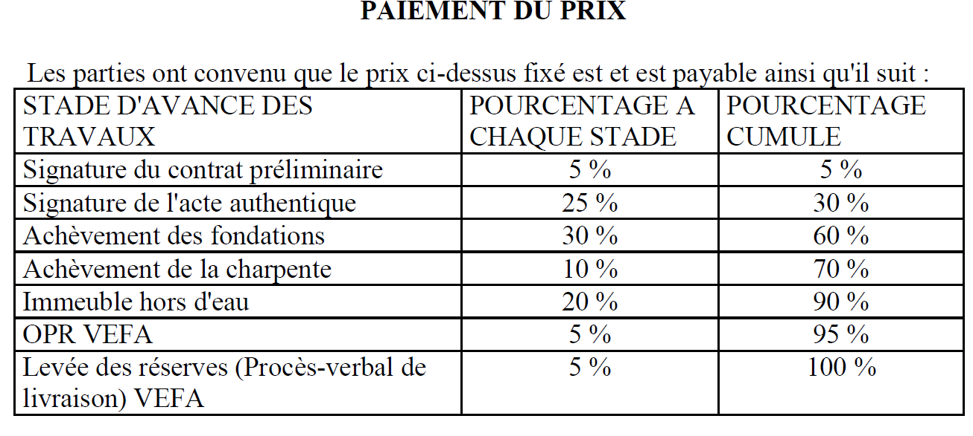

Les OPR ont été faites et le montant correspondant a été réglé immédiatement.
Les derniers 5 % correspondent à la levée des réserves.
Les factures transmises ne sont donc pas honorables à ce jour, et nous vous les retournons.

Après consultation de vos intervenants, nous vous demandons de nous transmettre un planning validé des interventions finales.
Concernant l’ascenseur, une ligne téléphonique doit être posée d’ici à mi-octobre, nous attendons à ce jour, une confirmation de l’opérateur, suite au nouveau planning du déménagement.

Enfin, deux dysfonctionnements sur le contrôle d’accès, et l’alarme sont intervenus dès vendredi soir dernier, et sont en cours de traitement avec l’entreprise Volta. Après analyse de l’entreprise Volta, le dysfonctionnement concernant l’alarme est lié à un défaut de jointure de la porte logistique « Delphy », et un mauvais contact du contacteur de l’alarme. Si ce point a été corrigé par la pose d’une équerre pour supporter le contacteur, il est nécessaire de rendre étanche la fermeture de la porte. Cette porte a déjà fait l’objet de multiples réglages, notamment en ce qui concerne le système 3 points. Quelle solution proposez-vous ?
Concernant le contrôle d’accès, il semble que le lecteur de badge soit défaillant, interdisant l’entrée par la porte principale via les badges, nous attendons son remplacement.

Tout comme vous, nous souhaitons vivement que ce projet soit clôturé le plus tôt possible, et que au final nous disposions pleinement du bel outil que vous nous avez construit, afin que nous puissions nous concentrer sur notre activité. Nous restons persuadés de votre implication dans ce sens.

Restant à votre disposition pour toute question, nous vous prions de croire, Messieurs, en l’assurance de nos salutations distinguées.

Pour Zeta Pour AUDITECH Innovations
Véronique ROUSSEL Pascal ROUSSEL

